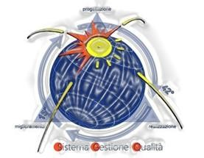 | Registro presenze laboratorio
 | Sez. “8.4 Controllo dei processi, prodotti e servizi forniti dall’esterno”
MOD 8.4_7 | Ed. 1 Rev.0 del 15/03/2022 | Red. RSGQ App.DS | Pag. _____

REGISTRO PRESENZE LABORATORIO

DOCENTE | CLASSE | DATA | ORA  DALLE ORE – ALLE ORE | ATTIVITA’ SVOLATA | MATERIALE PRODOTTO | ANNOTAZIONE

